Врач пациенту

Антифосфолипидный синдром

Решетняк Т.М., Середавкина Н.В.

ФГБНУ НИИР им. В.А.Насоновой

Москва, 2017

Что такое тромбоз и как кровь движется по сосудам?
Сердце представляет собой мышцу, выполняющую функцию насоса. Благодаря этому кровь распространяется по всему организму по артериям и венам, достигая самых мелких сосудов. Давление крови в ногах очень низкое, поэтому кровь от ног не может вернуться к сердцу самостоятельно. Кровоток должны подтолкнуть движения стоп, сокращения икроножных и бедренных мышц. Чтобы предотвратить возвращение крови в обратном направлении к нижним отделам ног под действием силы гравитации, в венах существуют специальные клапаны.
Процесс образования кровяных сгустков происходит в нашем организме каждый день. Когда кровеносный сосуд повреждается даже в результате небольшого пореза, к месту раны устремляются тромбоциты. Прилипая друг к другу, они образуют кровоостанавливающий сгусток и закрывают поврежденный участок. При этом начинается процесс свертывания крови, по ходу которого белки свертывающей системы активизируются один за другим. В результате молниеносной цепочки биохимических реакций вырабатывается очень прочная и эластичная субстанция - фибрин. Фибриновые нити покрывают тромбоциты сетью, в которую также попадают эритроциты (красные клетки крови). Именно поэтому кровяной сгусток имеет красный цвет. Когда целостность поврежденного кровеносного сосуда восстанавливается, кровоостанавливающий сгусток растворяется под действием особых фибринолитических ферментов.
Свертывание крови является нормальной защитной реакцией организма на повреждение сосудистой стенки. Однако при некоторых состояниях кровоостанавливающий сгусток не растворяется, и свертывание крови может оказаться повышенным и опасным. Тромбы могут образовываться не только в местах травматического повреждения сосуда, но и внутри просвета сосуда или в сердце. Когда кровяной сгусток (тромб) образуется в вене, это называется венозный тромбоз. Если тромб сопровождает воспаление вены, говорят о тромбофлебите. Тромб может образоваться и в артерии, это приводит к артериальному тромбозу или, по-другому, к инфаркту. Тромбы могут нарушать деятельность органа, в котором они образуются, либо отрываться и попадать в сосуды других органов (мозга, почек и др.), также нарушая их работу (такое состояние называется тромбоэмболия). И тромбоз, и тромбоэмболия являются грозными осложнениями.

Чем опасен тромбоз глубоких вен нижних конечностей?
Тромбоз глубоких вен нижних конечностей (ТГВ) и тромбоэмболия легочной артерии (ТЭЛА – отрыв части или всего сгустка крови из вены ног и по кровотоку, попадая в лёгочную артерию, является причиной инфаркта лёгкого), хотя и различаются, однако, некоторые процессы динамики заболевания взаимосвязаны, поэтому в зарубежной литературе эти два заболевания часто объединяются под одним названием – венозный тромбоэмболизм. Около 200 000 новых случаев венозных тромбоэмболий в год регистрируется в США, включая 94 000 случая – с ТЭЛА. Частота смертности не леченых случаев ТЭЛА достигает 30%, являясь причиной смерти приблизительно 50 000 случаев в год. Частота тромбоэмболических осложнений гораздо выше у больных с инфарктами миокарда и инсультами.
По расположению тромбы в нижних конечностях могут образовываться в подкожных венах и глубоких венах. Тромбоз глубоких вен ног в свою очередь может затрагивать проксимальные и дистальные вены. На рисунке 1 демонстрируется связь между тромбозом ног и его осложнением тромбоэмболией лёгочной артерии.
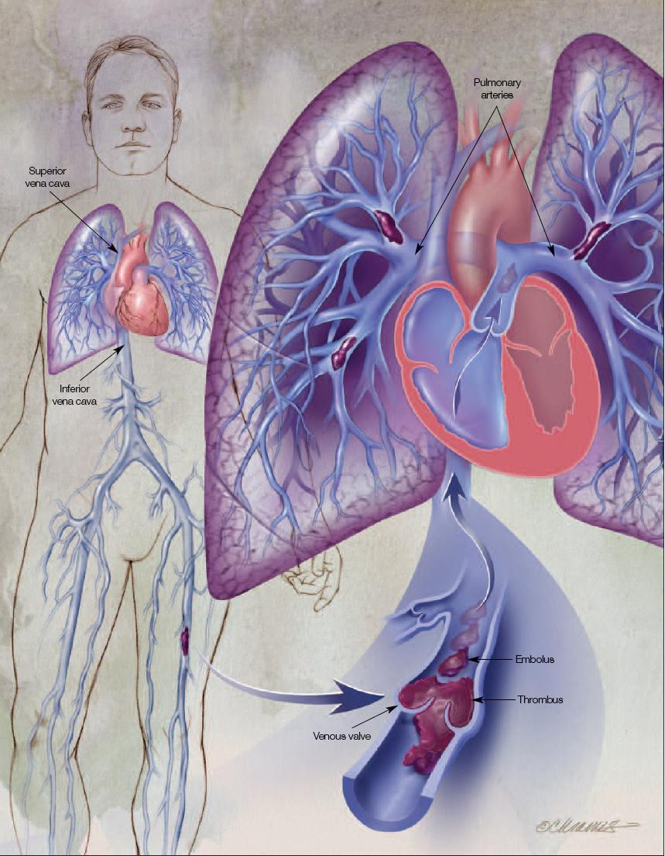
Венозные клапаны
Тромб
Эмбол
Нижняя полая вена
Легочная артерия
Верхняя полая вена
Рисунок 1. Связь между тромбозом ног и тромбоэмболией лёгочной артерии

Тромбозы в ногах могут:
- в редких случаях рассасываться самостоятельно без каких-либо осложнений, чаще тромбозы поверхностных вен;
- могут спровоцировать жизненно опасное состояние (эмболию легочной артерии), когда тромб отрывается от сосудистой стенки, попадает в легкие и существенно нарушает функцию дыхательной системы;
- почти в 90% случаев у пациентов, которые не получают необходимого лечения, в нижних конечностях возникают болезненные симптомы, включая варикозное расширение вен, отек ноги, обесцвечивание и воспаление кожи над областью тромба. В ряде случаев над этим участком на коже образуется язва.

Примерно в 80% случаев тромбоз глубоких вен протекает бессимптомно и свыше 70% случаев ТЭЛА диагностируется посмертно.
Клинические проявления венозного тромбоза недостаточно специфичны, но на них необходимо обращать внимание. К ним относятся:
- распирающие боли в нижней конечности, усиливающиеся в вертикальном положении,
- отек, уплотнение мышц голени,
- изменение цвета кожи ноги (покраснение и синюшность),
- повышение кожной температуры в зоне тромбоза по сравнению со здоровой стороной,
- болезненность при пальпации по ходу пораженного сосуда,
- симптом Хоманса - боль в икроножных мышцах при тыльном сгибании стопы.

Как на самом деле работает иммунитет?
Человек заболел простудой. Другими словами вирус проник в организм человека. Клетки вируса для человека являются чужеродными. В ответ на это вторжение в организме человека вырабатываются специальные белки- антитела, которые «помечают» чужеродные молекулы и делают их легко узнаваемыми для так называемых макрофагов, «клеток-хищников», которые поедают пришельцев в больших количествах, и человек выздоравливает. Так работает исправный иммунитет. Однако существует группа заболеваний, когда свой иммунитет неисправен, и действие антител направлено не против чужеродных агентов, а против своих родных клеток (аутоантитела). Такие состояния называются аутоиммунными заболеваниями.

Что такое антифосфолипидный синдром?
Антифосфолипидный синдром (АФС) относится к аутоиммунным заболеваниям и проявляется повторными тромбозами или повышенным свертыванием крови в сосудах любого калибра от мелких, составляющих микроциркуляцию, до крупных – это артерии и вены любого органа, а также редко самого крупного сосуда организма – аорты.
Из-за возможности тромбоза сосуда любого органа симптомы болезни очень разнообразны, но для диагноза АФС по международным критериям необходимо наличие двух клинических проявлений. Первый это тромбоз, артериальный или венозный, который обязательно должен быть подтвержден специальными методами исследования. Вторым клиническим признаком АФС является повторные случаи потери беременности: на ранних сроках – выкидыши, на более поздних сроках беременности - внутриутробная гибель плода. Этот симптом может иметь место при различных заболеваниях, в том числе, при инфекционных, воспалительных болезнях. Акушерская патология, связанная с АФС, подразумевает а) один или более случаев внутриутробной гибели нормального плода после 10 недель беременности, или б) один или более случаев преждевременных родов нормального плода до 34 недель беременности из-за выраженной преэклампсии или эклампсии (токсикоз второй половины беременности с подъемом артериального давления, отеками ног и выявлением белка в общем анализе мочи) или в) три или более последовательных случаев спонтанных абортов до 10 недель беременности (исключение – анатомические дефекты матки, гормональные нарушения, материнские или отцовские хромосомные нарушения). Однако и при клинических проявлениях диагноз должен быть подтвержден обнаружением в крови антифосфолипидных антител (см.ниже).
Многообразие клинических проявлений при АФС связано с тромбозами (таблица 1).

Таблица 1. Антифосфолипидный синдром – основные клинические проявления.
Признаки | Проявления
Венозный тромбоз | - Тромбоз глубоких вен (например, рук или ног)  - Тромбоз органов брюшной полости (например, почек, печени, селезёнки и др.)  - Тромбоз сосудов кожи (кожные язвы, сетчатое ливедо (мраморные разводы на коже)
Артериальные тромбозы | - Мозга – головные боли, слабость в руках и ногах, невнятная речь – преходящие ишемические нарушения, инсульты, судороги, потеря памяти и др.  - Конечности – боли, покраснение, припухание  - Внутренние органы: инфаркты сердца, лёгких, почек, надпочечников)
Потеря беременности | - один или более случаев внутриутробной гибели нормального плода после 10 недель беременности  - один или более случаев преждевременных родов нормального плода до 34 недель беременности из-за выраженной преэклампсии или эклампсии (токсикоз второй половины беременности с подъемом артериального давления, выявления белка в общем анализе мочи)  - три или более последовательных случаев спонтанных абортов до 10 недель беременности (исключение – анатомические дефекты матки, гормональные нарушения, материнские или отцовские хромосомные нарушения)  - повторные спонтанные аборты на очень ранних сроках могут быть ошибочно трактованы как бесплодие
Снижение числа тромбоцитов в периферической крови | Появление синяков, кровоподтёков (5-20%)
Акушерская патология также является следствием тромбозов сосудов плаценты. В тоже время установлен разный механизм возникновения акушерской патологии на ранних сроках беременности – повреждение сосудов, которое опосредовано иммунными нарушениями из-за наличия антифосфолипидных антител. Описание АФС позволило выделить группу больных, которые ранее наблюдались у врачей с диагнозом «тромботическая болезнь», т.е. с тромбозами неясной этиологии.

Случай из жизни.
На прием к врачу обратилась женщина 35 лет. На момент посещения она не предъявляла жалоб по поводу своего здоровья. Основная ее проблема была связана с вопросом вынашивания беременности и выяснения причины внутриутробной гибели плода предыдущих трех беременностей. До посещения ревматолога у женщины были исключены заболевания органов мочеполовой системы, хронические инфекции, которые могут быть причиной внутриутробной гибели плода при беременности. Лабораторные исследования, включавшие общий анализ крови, мочи, биохимические исследования крови, проведенные накануне визита, а также предыдущие, были все в пределах нормы.
Можно бы было поставить точку, если бы не одна деталь. Во время первой беременности в возрасте 20 лет при обследовании в женской консультации у женщины была выявлена положительная реакция Вассермана.
Реакция Вассермана является скрининговым анализом для исключения сифилиса. Женщина перенесла эмоциональный стресс, так как без явных причин для подозрения на сифилис была обследована в кожно-венерологическом диспансере. При более широком исследовании крови больной, а именно, в реакции иммобилизации с бледными трепонемами (возбудителями сифилиса), было выяснено, что реакция Вассермана является ложноположительной. Но диагностический поиск причин этого феномена тогда не проводился. Беременность окончилась выкидышем на сроке 10 недель. Через шесть месяцев после выкидыша у женщины был тромбофлебит глубоких вен ног, по поводу которого лечилась у сосудистого хирурга. В последующем тромбофлебит обострялся 1 –2 раза в год.
Вторая беременность в 24 года закончилась внутриутробной гибелью плода на сроке 22 недели. Во время беременности был эпизод обострения тромбофлебита. После второй беременности в течение года отмечалось снижение гемоглобина и снижение количества тромбоцитов от 102 000 до 80 000. Состояние улучшилось без какого-либо лечения. В 29 лет третья беременность также окончилась внутриутробной гибелью плода на сроке 24 недели. Слабость, обострение тромбофлебита, появление сильных головных болей было расценено как последствия стрессовой ситуации.
Какое же заболевание у нашей пациентки, которая на момент приема выглядела совершенно здоровой? Конечно, диагноз АФС в данном случае не вызывает сомнения. Эта женщина имеет акушерскую патологию в виде привычного невынашивания беременности, признака являющегося диагностическим для данного синдрома. Кроме того, у нее в крови уже в самом начале (в 20 лет) были выявлены антитела, которые были причиной ложноположительной реакции Вассермана и являются одними из маркеров при диагностике АФС. У нашей пациентки наиболее «благоприятный» вариант развития и течения АФС.
Этот синдром может встречаться и у мужчин, и иметь более тяжелое течение. Соотношение заболеваемости у мужчин и женщин составляет приблизительно 1 к 4. У мужчин среди первых проявлений АФС может быть инфаркт любого органа (сердца, почек, мозга) или тромбофлебит глубоких вен ног.

Что же может спровоцировать развитие клинических проявлений при антифосфолипидном синдроме?
В каждом случае, когда ток крови в венах замедляется, возникает риск появления тромбов. Образование в венах сгустков крови часто является результатом
- хирургических вмешательств,
- длительного нахождения на постельном режиме,
- обездвиженности вследствие наложения гипсовой повязки,
- длительного (более 4 часов) пребывания в положении сидя (например, при путешествии на самолете, автобусе, в машине),
- беременности и родов,
- индивидуальной недостаточности компонентов противосвертывающей системы.

Факторами высокого риска тромбообразования являются:
- возраст (40 лет и более),
- беременность,
- ожирение,
- прием гормональных контрацептивов,
- малоподвижный образ жизни.

Высокий риск тромбозов может наблюдаться в течение нескольких недель после хирургического вмешательства. Кроме того, имеется целый ряд врождённых факторов риска тромбоза – это изменения в самих факторах или белках, которые участвуют в свёртывание крови. Такое состояние называется наследственной тромбофилией. Это не болезнь, это врожденная склонность к тромбозам, которая проявляется только при сочетании нескольких факторов риска тромбозов (см.выше). А также присоединение любого другого (сопутствующего) заболевания (воспаление, онкология, инфекция) может спровоцировать несостоятельность свертывающей системы, и у человека могут развиться тромбозы. АФС является приобретённым тромбофилическим заболеваниям. Тромбозы в этих случаях связаны с появлением аутоантител – антител к фосфолипид-связывающим белкам крови. Больные АФС требуют длительной, иногда пожизненной, профилактики тромбозов.

Что такое антифосфолипидные антитела?
В зависимости от методов определения исторически антифосфолипидные антитела (аФЛ) разделены на 3 группы. К первой группе относят антитела, выявляемые в ложно-положительной реакции на сифилис – реакции Вассермана (ЛПРВ), ко второй - определяемые с помощью радиоиммунного или иммуноферментног метода (ИФМ) с использованием иммобилизованного на твердой фазе кардиолипина, реже других фосфолипидов, и к третьей группе - антитела, обнаруживаемые с помощью фосфолипид-зависимых функциональных тестов свертывания крови, волчаночный антикоагулянт (ВА). Эти антитела реагируют с белково-фосфолипидными комплексами. Фосфолипиды представляют собой разновидность жировой молекулы и являются составной частью нормальной клеточной мембраны человека.
Здесь хотелось бы отдельно остановиться на реакции Вассермана. В ходе эпидемиологических исследований было обнаружено, что положительная серологическая реакция Вассермана может наблюдаться и в отсутствии сифилитической инфекции. В 1952 году американские ученые J.E. Moore. и C.F. Mohr первыми использовали термин ложноположительная реакция на сифилис для пациентов, у которых был положительный иммунологический тест на сифилис и отрицательная биологическая реакция (тест иммобилизации бледных трепонем). Эти авторы ввели также понятие о двух типах ложноположительных реакций на сифилис:
      - “острая” - временно положительная реакция, которая появляется в течении или после инфекционного процесса (не сифилитического) и исчезает через дни, недели или месяцы (обычно меньше шести) после болезни,
- “хроническая” - может быть положительной более шести месяцев, годы или всю жизнь.
Последний вариант часто выявляется при неопластических и аутоиммунных процессах. Тогда же было отмечено, что ЛПРВ особенно часто наблюдается у больных системной красной волчанкой и другими аутоиммунными ревматическими заболеваниями.
ВА и антитела к кардиолипину (аКЛ) хоть и являются представителями семейства аФЛ, но отличаются друг от друга. Это значит, что некоторые пациенты могут иметь одни из названных антител и не иметь другие, или, наоборот, могут иметь сразу два вида антител. Наличие ВА не означает и не отождествляется с болезнью системной красной волчанкой (СКВ - тяжелое аутоиммунное заболевание, чаще поражающее молодых женщин). Реже в практике определяются еще другие разновидности семейства аФЛ. В настоящее время наиболее информативными в отношении прогноза АФС считаются антитела к бета2-гликопротеину 1 (аВ2ГП1), одному из белков плазмы крови, который является дополнительным белком в связывании антителами фосфолипидов.
Для достоверного диагноза АФС необходимо двукратное подтверждение в крови аФЛ с промежутком времени не менее 12 недель. Антитела могут выявляться и при инфекционных заболеваниях, и при онкологических процессах, а также могут быть связаны с приемом некоторых препаратов. Отмечено выявление аФЛ у 1-5% «здоровых» людей, которые были обнаружены при случайных обследованиях. Только врач может решить вопрос о диагнозе и необходимости проведения лечебных мероприятий.

Как часто выявляются антифосфолипидные антитела?
Как и множество других аутоантител при аутоиммунных заболеваниях, в частности при СКВ, аФЛ в крови одного и того же человека могут выявляться эпизодически. Разные результаты определения аФЛ у одного и того же больного могут свидетельствовать о различных используемых методах анализа, а также о применении различных реактивов. Например, по литературным данным частота выявления аФЛ при СКВ колеблется для ВА - от 8 до 65%, для аКЛ – от 25 до 61%. Эти антитела выявляются и у лиц без каких-либо признаков СКВ. Например, у 2% молодых женщин без признаков какого-либо заболевания в крови могут выявляться аФЛ. Впервые эти антитела были выявлены при СКВ (подробнее об этом заболевании написано в нашем пособии для пациентов), отсюда и название ВА. Но совсем не обязательно, что обнаружение аФЛ свидетельствует о диагнозе СКВ. Результаты большинства исследований свидетельствуют, что более 50% пациентов с этими антителами не имеют СКВ. Остается не ясной причина появления этих антител в организме.

Почему важно определять антифосфолипидные антитела?
Частота выявления аФЛ возрастает у больных СКВ с тромботическими осложнениями, такими как инсульты, инфаркт миокарда, тромбофлебиты, кожные язвы. Доказано, что наличие в крови этих антител увеличивает риск развития тромботических осложнений. Более часто аФЛ выявляются у женщин, как с СКВ, так и без нее, которые имели выкидыши. Сочетание тромботических осложнений, повторных случаев потери беременности, низкого количества тромбоцитов в периферической крови с антифосфолипидными антителами именуется АФС. Когда АФС выявляется на фоне других заболеваний, чаще всего при системных аутоиммунных заболеваниях, речь идет о вторичном варианте АФС. Но часто в процессе исследования у больных с проявлениями АФС отсутствуют признаки других болезней в этом случае диагностируется первичный АФС. Известны случаи начала заболевания с признаков АФС при СКВ и при других системных заболеваниях соединительной ткани. Поэтому больные с первичным вариантом АФС должны наблюдаться не только с целью профилактики тромботических осложнений, но и в плане контроля развития других заболеваний. При неизвестных причинах тромботических осложнений, будь это инсульт, инфаркт миокарда или тромбозы любой другой локализации у лиц молодого возраста, а также у женщин при повторных выкидашах, исследование аФЛ крайне важно.
Считается, что аФЛ вмешиваются в нормальную функцию сосудов, вызывая неравномерное утолщение стенки сосуда (называемое «васкулопатией»), что также способствует повышенному свертыванию крови (тромбозам). Эти изменения в сосудах могут затем приводить к таким осложнениям как инсульт, инфаркт миокарда или других органов и выкидышам из-за тромбоза сосудов плаценты.

Какой метод определения антифосфолипидных антител следует использовать, или какие разновидности аФЛ необходимо исследовать?
Существует множество аФЛ (антитела к протромбину, антитела к фосфатидилхолину, антитела к инозитоламину, антитела к фосфатидилсерину, антитела к аннексину 5 и др.), но только некоторые из них являются основанием для диагноза и назначения лечения. Это антитела к кардиолипину (аКЛ), к бета-2-гликопротеину 1 (аВ2ГП1) и волчаночный антикоагулянт (ВА).
Для выявления в крови ВА используются тесты свертывания крови, именуемые каолиновое время свертывания, активированное частичное тромбопластиновое, тесты свертывания крови с добавлением различных змеиных ядов чаще всего яда гадюки и др. Удлинение времени свертывания в названных тестах требует проведения дальнейшего исследования крови. Сохранения удлинения времени свертывания крови подтверждают при добавлении нормальной донорской плазмы в эквивалентном объеме. Последними подтверждающими тестами считаются корригирующие тесты, когда в названных тестах при добавлении фосфолипидов отмечается укорочение времени свертывания.
аКЛ и аВ2ГП1 измеряются в крови иммуноферментным методом. Имеется несколько изотипов этих антител: иммуноглобулины А, M, G. Диагностическими являются изотипы IgG и IgM, которые необходимо определять отдельно друг от друга. Суммарные антифосфолипидные антитела или антитела изотипа IgA на постановку диагноза не влияют и не являются основанием для назначения лечения.

Так как антифосфолипидные антитела могут исчезать и появляться, как часто следует их определять?
Не существует никаких рекомендаций по частоте исследования этих антител. Однако для диагноза необходимо обнаружение антител не менее двух раз с промежутком времени 12 недель. Потребность во втором отсроченном определении аФЛ связана с необходимостью исключения ложно-позитивных результатов при инфекциях. Описан ряд случаев развития достоверного АФС при некоторых инфекционных заболеваниях, но обычно выявление антител при инфекциях носит преходящий характер. Конечно, имеет значение уровень позитивности, так как чем он выше, тем чаще развитие осложнений, но это отмечено не всеми исследователями. Диагностическим титром для аКЛ и аВ2ГП1 считается превышение нормы в 2 раза и более. Кроме того, необходимо повторное исследование всех серологических маркёров, так как риск рецидива тромбоза или акушерской патологии суммируется и нарастает при позитивности по всем трем типам аФЛ.

Как можно уменьшить риск развития тромбоза?
Ноги нужно бинтовать специальным эластичным бинтом или носить компрессионный трикотаж (особые стягивающие колготки/гольфы). При этом стимулируются икроножные мышцы, усиливается их «насосная» функция, создаются благоприятные условия для венозного кровотока. Аналогичный результат может быть достигнут при выполнении упражнения, имитирующего езду на велосипеде, и при отталкивании ногами от спинки кровати.
При ношении обуви на высоком каблуке нарушается работа венозных клапанов, что также благоприятствует застою крови в венах и образованию тромбов. Для женщин отказ от высоких каблуков! С целью профилактики плоскостопия целесообразно не носить обувь на плоской подошве. Предпочтительная высота каблука 3 см.
При длительной иммобилизации (например, в автопоездке или при авиаперелете) делать зарядку каждые 45 минут. Оптимальный вариант делать остановки и выходить из машины на прогулку или ходить по салону самолета.
Необходимо регулярно выполнять физические упражнения: продолжительное пребывание в постели без движения – один из факторов наибольшего риска образования тромбов. Поэтому активные физические упражнения в данный период помогут уменьшить этот риск. Упражнения, которые можно выполнять в постели, включают сокращение и расслабление мышц голеней и стоп так часто, как только это возможно. Пациентам с АФС важно выполнять ежедневную утреннюю зарядку. Раннее начало физических упражнений поможет преодолеть мышечную слабость и синдром хронической усталости. Необходимо помнить, нужен сбалансированный отдых и физическое напряжение. Предпочтительны йога (возможны занятия в группах йога-терапия, здоровая спина, йога для старшего возраста), пилатес, плавание, аквааэробика, лечебная физкультура. Физиотерапевты и инструктора могут помочь подобрать индивидуальный комплекс упражнений, который может включать комплекс для дыхательной, сердечнососудистой системы и суставов.

Какова терапия антифосфолипидного синдрома?
Наличие аФЛ в крови больных СКВ может быть связано с активностью основного заболевания, соответственно необходимо соответствующее лечение по поводу этого заболевания. Положительные тесты на аФЛ у лиц без какого-либо заболевания, при отсутствии других проявлений АФС требуют динамического наблюдения.

Лечение АФС - это пожизненная первичная и вторичная профилактика тромбозов. Лекарственная терапия включает в себя применение антикоагулянтов, антиагрегантов и гидроксихлорохина.

Что такое антикоагулянты?
Антикоагулянтами называют лекарственные препараты, которые уменьшает свертываемость крови, делают ее более жидкой и предотвращают образование кровяных сгустков (тромбов).
Для профилактики либо лечения тромботических осложнений бывает необходимо снизить свертываемость крови, т.е. заставить кровь сворачиваться несколько медленнее, чем в норме. Именно в таких случаях и применяют антикоагулянты. При АФС антикоагулянты назначают на длительный период, иногда пожизненно.
Антикоагулянты бывают инъекционные и таблетированные (таблица 2).
Таблица 2. Антикоагулянты (наиболее часто применяемые в РФ)
Инъекционные | Таблетированные
Гепарин | Варфарин
Низкомолекулярные гепарины (НМГ):  - Эноксапарин  - Нодрапарин  - Бемипарин  - Дальтепарин | Ривароксабан  Апиксабан
 | Дабигатран
 | Солудексид
Фондапаринукс

Всем пациентам с острым (впервые выявленным) тромбозом или его рецидивом назначают инъекционные (парентеральные – от др.-греч. пара «мимо» + энтера «кишечник») антикоагулянты. Длительность парентеральной антикоагулянтной терапии должна составлять не менее 5 дней, после чего больным АФС показан пролонгированный (пожизненный?) прием таблетированных (пероральных - от лат. per oris – через рот) антикоагулянтов с целью профилактики тромбозов. При высоком риске кровотечения, при ряде сопутствующих заболеваний (например, геморрой, онкопатология), при планировании оперативного лечения, например, операции по замене суставов, удалению желчного пузыря и др., больные АФС без признаков тромбоза могут быть временно переведены на инъекционные антикоагулянты. Существуют случаи многолетнего применения парентеральных антикоагулянтов при неэффективности или непереносимости пероральных.

Механизм действия антикоагулянтов
Печень в организме человека отвечает за выработку специальных белков – факторов свертывания крови. Действие антикоагулянтов направлено на блокаду синтеза некоторых из этих факторов. Уменьшение в крови факторов свертывания приводит к более жидкому ее состоянию.

Инъекционные антикоагулянты
Первым антикоагулянтом этой группы является гепарин (нефракционированный гепарин), который был открыт в 1914г. Препарат короткого действия, вводится подкожно в живот 3раза/сут. Лечение гепарином должно проводиться под строгим лабораторным контролем. Цель лабораторного контроля любого антикоагулянта заключается в минимизации риска кровотечений и оптимизации антитромботического лечения. Контролируется показатель свертывания крови – активированное частичное тромбопластиновое время (сокращенно АЧТВ). Для того, чтобы отработать оптимальные схемы гепарина понадобилось более 30 лет, и после большого количества исследований был определен «безопасный терапевтический» диапазон гипокоагуляции (искусственного разжижения крови), который обеспечивает максимальное снижение риска как венозных, так и артериальных тромбозов при минимальном риске кровотечений и соответствует величине АЧТВ, в 2-2,5 раза превышающей нормальные значения. Однако из-за риска кровотечения, неудобства использования и нежелательных реакций при длительном применении в настоящее время гепарин используется все реже и уступает свое место низкомолекулярным гепаринам (НМГ).
К НМГ относятся далтепарин, эноксапарин, надропарин, бемипарин, цертопарин, парнапарин, ревипарин и тинзапарин. Все препараты – производные гепарина, но обладают рядом преимуществ: назначаются 2 раза в сутки, хорошо усваиваются и переносятся, обладают минимумом побочных эффектов с низким риском кровотечения. НМГ разрешены к применению у беременных. НМГ представляют собой инъекционные растворы для подкожного или внутривенного (редко, только в больнице) введения. Обычно их фасуют в специальные шприцы-ручки для одноразового использования. НМГ в таблетках не производятся. Внутримышечно лекарства не применяют!
Одним из серьезных нежелательных эффектов гепарина и НМГ является так называемая гепарин-индуцированная тромбоцитопения (ГИТ) – состояние, при котором падает в крови уровень тромбоцитов. Тромбоциты – это кровяные клетки, которые в организме человека отвечают за сохранение крови в жидком виде, участвуют в процессах свертываемости крови, участвуют в механизме остановки кровотечений и устраняют повреждения и заживляют кровеносные сосуды. ГИТ – это тяжелое жизнеугрожающее состояние, которое характеризуется наличием одновременно и тромбозов, и кровотечений.
У пациентов с ГИТ гепарин и НМГ применять нельзя. Специально для таких случаев была разработана отдельная группа инъекционных антикоагулянтов, так называемых ультранизкомолекулярных гепаринов (УНМГ: фондапаринукс, идрапаринукс), при которых ГИТ развивается очень редко. В России зарегистрирован препарат фондапаринукс (Арикстра). Арикстра относится к синтетическим производным гепарина, обладает высокой биодоступностью и длительным периодов полувыведения, что позволяет назначать ее 1 раз /сут, преимущественно у пациентов с ГИТ или с низким из-за болезни уровнем тромбоцитов. Также как и НМГ, арикстра выпускается в виде специальных шприцов-ручек для подкожных инъекций. Внутримышечно арикстра не применяется! Из-за недостаточности данных о ее безопасности арикстра противопоказана при беременности.

Сделать инъекцию просто.
Сделать инъекцию при помощи готового шприца-ручки очень просто и почти безболезненно. Сделать инъекцию можете вы сами. Вам также может помочь кто-либо из членов семьи или медсестра.
При подкожном введении препарата могут образовываться единичные синяки в месте инъекции. Чтобы этого избежать, необходимо выполнить правила инъекции. При этом не существует 100% гарантии, что синяка не будет, однако, риск его появления значительно уменьшится. Надо отметить, что подобного рода незначительные геморрагии не требует дополнительного лечения.
Инъекцию рекомендуется производить в подкожную клетчатку живота. Нельзя делать инъекции в бедро или в плечо, там другой тип распространения вводимого вещества и вы можете получить в крови меньшую концентрацию препарата, чем нужно для вас. Нельзя делать инъекцию в том месте, где кровеносные сосуды видны на поверхности кожи.
- Выберите место инъекции. Отступив на 2 см вправо и влево от пупка, проведите 2 мысленных вертикальных линии. Образуется 3 зоны. В центральную зону с пупком делать инъекции нельзя. Проведите еще одну мысленную горизонтальную линию через пупок. Таким образом, 2 боковые зоны делятся на 2 этажа, получается 4 области, в которые можно по очереди делать инъекции (например, по часовой стрелке).
- Выньте защитную металлическую обертку из упаковки со шприцом-ручкой. Снимите защитный корпус с иглы непосредственно перед инъекцией. Никогда не надевайте защитный корпус обратно на иглу – это может способствовать попаданию инфекции на иглу или ее повреждению.
Не нажимайте на поршень шприца до начала инъекции, чтобы выпустить воздух. Часть лекарства может вылиться. Если на игле появилась капля лекарства, стряхните ее. Никогда не вытирайте иглу!
Перед инъекцией хорошо продезинфицируйте участок кожи. С помощью большого пальца и остальных пальцев образуйте кожную складку. Крепко зажмите кожную складку.
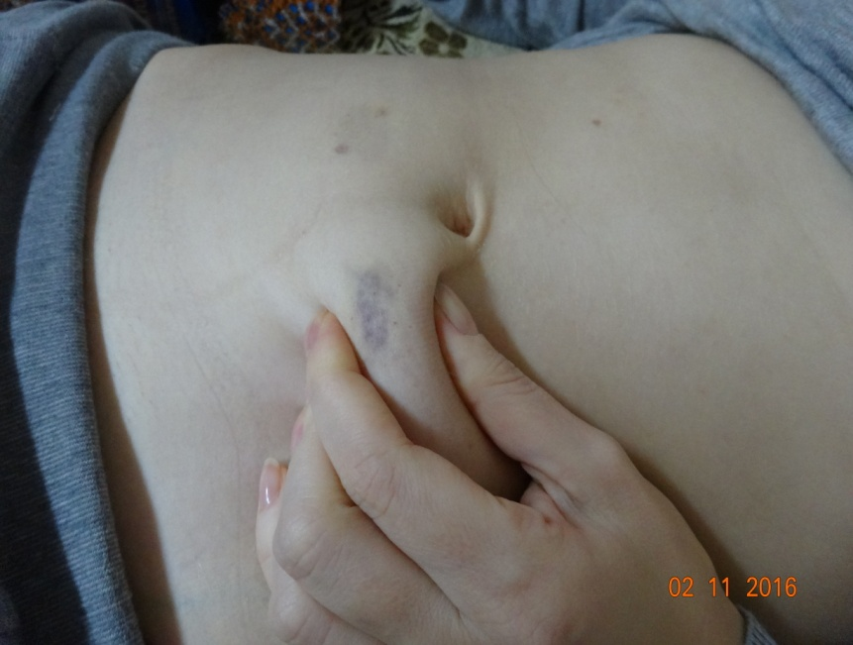
- Установите шприц в строго перпендикулярном направлении к животу. Медленно введите иглу в кожу до места ее прикрепления к шприцу. Медленно введите лекарство. Выньте иглу в вертикальном положении и только потом распустите кожную складку. Если над местом инъекции появилась капелька крови, возьмите чистый ватный тампон, прижмите его и подержите несколько секунд.
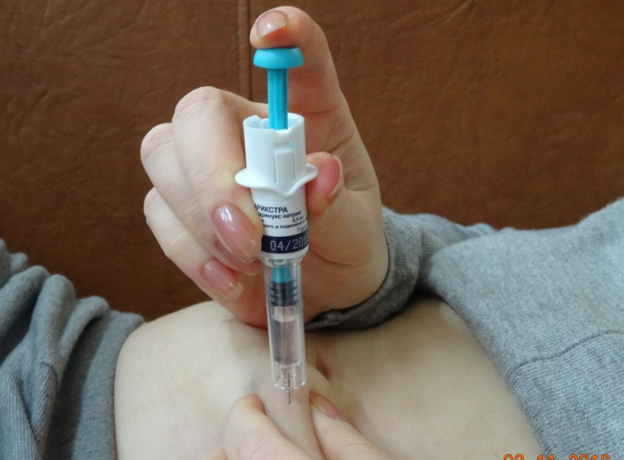
Заранее подготовленный шприц, которым вы будете пользоваться, оснащен специальной системой безопасности. Она позволяет защитить иглу пластиковым колпачком после выполнения инъекции. Вновь этот колпачок снять невозможно. Таким образом, предотвращается случайное попадание инфекции или повреждение.
Если вы использовали готовый шприц, не оснащенный системой безопасности, перед тем, как выбросить шприц, положите его в специальный прочный контейнер и плотно закройте.

Лабораторный контроль НМГ и арикстры
В отличие от гепарина, НМГ и арикстра незначительно влияют на АЧТВ. В связи с этим для контроля терапии НМГ и арикстрой используют более чувствительный тест, чем АЧТВ, определение анти-Ха активность плазмы (аХа).
Терапевтический интервал аХа составляет 0,5 – 1,5 МЕ/мл. При концентрации аХа выше терапевтического интервала, пациент получает высокую дозу антикоагулянта и подвержен риску кровотечения. При низком уровне аХа доза препарата должна быть увеличена. Для достижения максимальной точности измерений, забор крови должен быть осуществлен не менее, чем через 4 часа после подкожной инъекции. В стационаре аХа исследуют 1 раз в 5-7 дней, амбулаторно – 1 раз в месяц.

Таблетированные антикоагулянты

Варфарин
В 1939 году группа американского биохимика К. Linka выделила из сладкого клевера (более известного, как белый донник) вещество дикумарол. Исследователи обратили внимание, что мелкие грызуны, живущие на клеверных полях, погибали от кровотечений, и вначале это вещество применялось как крысиный яд. Но с 1947 года, после многолетних исследований, препараты этой группы используются как лекарственные средства.
Основной представитель этой группы – варфарин – является «золотым стандартом» антикоагулянтной терапии при АФС. Это доступный, малотоксичный и наиболее исследованный антикоагулянт, который легко поддаётся лабораторному мониторингу. Варфарин, а также другие производные кумарина, блокирует в печени синтез витамин К- зависимых факторов свёртывания крови, а именно, факторов II, VII, IX и X и других естественных антикоагулянтов крови. Концентрация этих компонентов в крови снижается, процесс свёртываемости замедляется. Начало антикоагулянтного действия наблюдается через 36-72 часа от начала приема препарата с развитием максимального эффекта на 5-7 день от начала применения. После прекращения приема препарата восстановление активности витамин К-зависимых факторов свертывания крови происходит в течение 4-5 дней. Варфарин в 97-99% связывается белками крови и метаболизируется на клетках печени ферментом цитохром Р450. Основным катализатором метаболизма варфарина является фермент CYP2C9. Полиморфизмы в генах цитохрома P-450, приводящие к возникновению аллельных вариантов генов CYP2C9*2 и CYP2C9*3, сопровождаются понижением активности кодируемых этими генами ферментов (а не уменьшением содержания их). Поскольку эти ферменты участвуют в выведении варфарина из организма, то у больных с мутациями в генах цитохрома Р-450 варфарин задерживается в организме на более длительное время. Таким пациентам требуется меньшая доза варфарина. Пациенты с подобным полиморфизмом гена цитохрома Р450 могут иметь повышенную чувствительность к варфарину и повышенный риск развития кровотечений.
Подавление активности ещё одного фермента эпоксидредуктазы витамина К, также участвующего в метаболизме варфарина, приводит к истощению содержания в плазме активного витамина К и, соответственно, накоплению неактивных факторов свертывания крови, а следовательно и ингибированию всего процесса свертывания. Появление полиморфизма в этом гене (VKORC1 – ген эпоксидредуктазы витамина К) приводит к снижению уровня экспрессии гена и биосинтеза кодируемого им белка. Поскольку белка-мишени для варфарина становится меньше, то требуется меньше варфарина для подавления активности эпоксидредуктазы витамина К, и с помощью меньших доз варфарина можно уменьшить процесс свертывание крови.
Поэтому при планировании длительного приёма варфарина целесообразно исследование полиморфизма генов, кодирующих метаболизм варфарина. Варфарин выводится из организма в виде неактивных метаболитов с желчью, которые реабсорбируются в желудочно-кишечном тракте и выделяются с мочой.
Если Вы беременны, планируете беременность или кормите грудью, обсудите это с вашим лечащим врачом! Прием варфарина может отрицательно сказаться на развитии ребенка, поэтому во время беременности, потребуется переход на другие препараты.

Контроль уровня свертываемости при терапии варфарином.
Пациент, получающий терапию варфарином, постоянно балансирует между недостаточной дозой препарата, когда могут развиваться тромботические осложнения, и избыточным снижением свертываемости, когда возрастает риск кровотечений. Безопасное пребывание в пределах приемлемого «коридора» свертываемости требует тщательного и регулярного контроля свертываемости.
Контролируемым во всем мире параметром в настоящее время избран показатель MHO (Международное нормализованное отношение, INR). Для каждого пациента терапевтическая доза варфарина подбирается индивидуально (доза титруется). У человека, не получающего варфарин, с обычной «нежидкой» кровью МНО приблизительно равно 1 (единице). С варфарином кровь должна быть в «два-три» раза более жидкая.
При подборе терапии и титровании дозы контроль свертывания проводится 1-2 раза в неделю. По достижении нужных показателей в трех последовательных измерениях регулярный лабораторный контроль в амбулаторных или домашних условиях проводят в среднем каждые 2-4 недели.
Уровень свертываемости может колебаться даже при стабильной дозе препарата. Восприимчивость организма к действию варфарина зависит от многих факторов: особенности питания, физической активности, сопутствующих болезней, функционального состояния печени и почек, сопутствующей терапии.
Контроль свертываемости рекомендуется делать чаще:
- Когда меняется сопутствующая терапия
- При простудном или любом другом заболевании
- При смене климата
- При смене привычной диеты
- При смене привычного образа жизни

Показания к терапии варфарином:
Показания | Целевые значения МНО
Профилактика и лечение венозных тромбоэмболий | 2,5 (2,0 – 3,0)
Лечение тромбоэмболии легочной артерии
Профилактика системных тромбоэмболий при мерцательной аритмии, пороках сердца
Профилактика системных тромбоэмболий при механических протезах клапанов сердца: | 2,5 (2,0 – 3,0)
- двустворчатые клапаны в аортальной позиции;
- двустворчатые или одностворчатые клапаны в митральной позиции; | 3,0 (2,5 – 3,5)
- и мерцательной аритмии | 3,0 (2,5 – 3,5)
- и дополнительных факторах риска | 3,0 (2,5 – 3,5) + аспирин
Профилактика системных тромбоэмболий при биопротезах клапанов сердца, остром переднем Q-инфаркте миокарда | 2,5 (2,0 – 3,0)
Вторичная профилактика инфаркта миокарда
Критическая ишемия нижних конечностей, трофические язвы
Профилактика тромбозов при антифосфолипидном синдроме | 3,0 (2,5 – 3,5)
Профилактика тромбозов центрального венозного катетера | Мини-дозы без контроля МНО
Профилактика тромбозов на фоне химиотерапии IV стадии рака молочной железы | 1,6 (1,3 – 1,9)
Первичная профилактика инфаркта миокарда у лиц высокого риска ишемической болезни сердца

Порядок подбора дозы варфарина
Пациенты, принимающие варфарин, должны вести дневник, в который они вносят дозу варфарина, уровень МНО, дату определения МНО. В большинстве случаев начальная доза варфарина составляет 5 мг/сут (2 таблетки). В дальнейшем дозу варфарина подбирают в зависимости от МНО, которое исследуют через 3-4 дня после начала лечения. В последующем МНО необходимо определять 1-2 раза в неделю на протяжении 3-4 недель. После достижения стабильных терапевтических значений, МНО следует определять не реже, чем каждые 4 недели (более частая оценка целесообразна у больных со значительными колебаниями показателя). Если требуется коррекция (увеличение или уменьшение) дозы препарата, следует повторить цикл более частого определения МНО, пока снова не будут достигнуты стабильные значения показателя. Ниже представлена одна из возможным схем подбора дозы варфарина.

Алгоритм подбора дозы варфарина
Первые три дня – 2 таблетки (5 мг) однократно вечером после ужина
4-й день | Утром определить МНО
 | МНО<1,5 | Увеличить суточную дозу на ½ таблетки. Определить МНО через 3-4 дня.
 | МНО 1,5 – 2 | Увеличить суточную дозу на 1/4 таблетки. Определить МНО через 3-4 дня.
 | МНО 2 – 3 | Оставить суточную дозу без изменений.  Определить МНО через 3-4 дня.
 | МНО 3 - 4 | Уменьшить суточную дозу на ¼ таблетки. Определить МНО через 3-4 дня.
 | МНО>4,0 | Пропустить 1 прием, далее суточную дозу уменьшить на ½ таблетки. Определить МНО через 3-4 дня.
8-й день | Утром определить МНО, далее действовать по алгоритму 4-го дня. После достижения целевого МНО в трех последовательных определениях (1 раз в 3-4 дня), возможно перейти на более редкий контроль МНО 1-2 раза в месяц.

Методы контроля МНО
МНО является одним из показателей анализа свертывающей системы крови (коагулограммы) и входит в стандарты оказания медицинской помощи обязательного медицинского страхования (ОМС). Все районные поликлиники ОМС и коммерческие диагностические центры (Инвитро, Гемотест и др.) оснащены коагулометрами (препаратами для исследования свертываемости крови). Забор крови производится утром в будние дни, обязательно натощак. Результат готов в течение 4-6 часов.
Самым эффективным и удобным способом контроля МНО признан самоконтроль пациентом. Он производится с помощью аппарата типа «Coaguchek» (Коагучек). Точность анализа сопоставима с данными стационарных лабораторий.
После более чем десяти лет клинических испытаний Комитетом по Стандартизации Международного общества Тромбозов и Гемостаза к применению рекомендованы аппараты CoaguChek XS (Roche Diagnostics), TAS/Rapidpoint Coag (Bayer Diagnostics) и ProTime (International Technidyne Corporation), которым для определения MHO необходимо лишь несколько микролитров капиллярной крови (кровь из пальца).
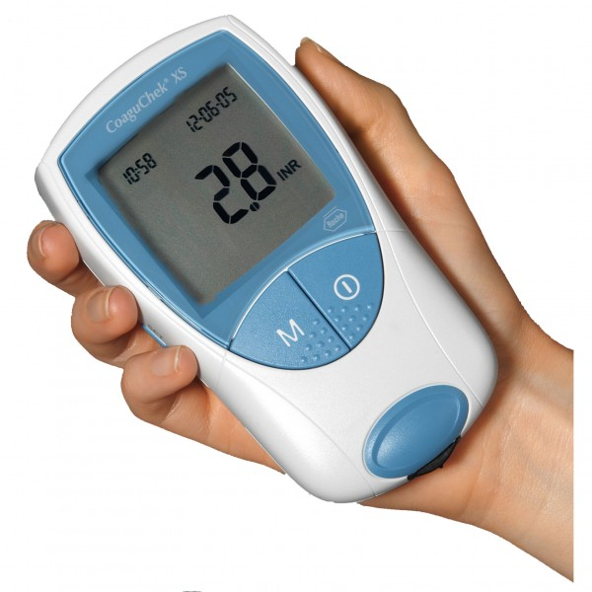
Рисунок 2. Коагучек Икс Эс (Roche).

Метод зарекомендовал себя и как наиболее достоверный, позволяет отследить нежелательные колебания MHO при любом изменении внутренней или внешней среды и провести самостоятельную своевременную коррекцию терапии. Проведенные международные исследования доказали, что самоконтроль уровня свертываемости крови существенно снижает риск осложнений основного заболевания и терапии антикоагулянтами. Прибор для определения МНО делает пациента независимым от лаборатории.
13 октября в мире отмечается Всемирный день тромбоза. В России к этому дню приурочена масштабная социальная акция «День МНО», которая проводится уже в пятый раз. В ней участвуют 43 медицинских организации из 22 городов России, в числе которых и Москва. Акция проходит при поддержке Российского кардиологического общества и призвана привлечь внимание широкой общественности к важности приема антикоагулянтов для снижения риска появления тромбов и своевременному контролю свертываемости крови. В этот день пациенты, принимающие антикоагулянты, могут бесплатно проверить уровень МНО.
Информация по телефону 8-800-100-19-68 (звонок по России бесплатный) и на сайте https://mnoportal.ru , группа ВКонтакте https://vk.com/coaguchek .

Важно знать, что выход за пределы «коридора» как в ту, так и в другую сторону очень опасен.
Риск развития осложнений значительно повышается, если MHO выходит за рамки индивидуального «коридора». Если свертываемость будет выше определенного Вам предела (низкое МНО), растет риск тромбозов. Если свертываемость падает ниже Вашего предела (высокое МНО), повышается риск кровотечений. Таким образом, Ваши усилия должны быть направлены на поддержание свертываемости крови в границах Вашего «коридора».
Полная суточная доза варфарина должна приниматься в один прием, в одно и то же время, обычно вечером (~ за 12 часов до контроля МНО). Препарат принимается внутрь. При необходимости таблетки можно разжевать и запить водой.
Сообщите всем врачам, стоматологам, фармацевтам и другим медицинским работникам, которые оказывают Вам помощь, о том, что Вы принимаете антикоагулянты. Обсудите с лечащим врачом, какой препарат Вы можете принимать в качестве обезболивающего.
НЕ СЛЕДУЕТ:
- самостоятельно вносить изменения в назначения, сделанные врачом;
- изменять продолжительность лечения без указания врача;
- принимать какие-либо дополнительные лекарства, не посоветовавшись с врачом;
- планировать длительные путешествия без предварительной консультации врача.

Влияние лекарственных препаратов на восприимчивость к действию варфарина
Усиливают действие варфарина |  | Ослабляют действие варфарина
Аллопуринол | Кордарон(Амиодарон) | Антациды
Анаболические стероиды | Метронидазол | Антигистаминные препараты
Аспирин | Налидиксовая кислота | Барбитураты
Ацетаминофен | Омепразол | Витамин К
Глюкагон | Ранитидин | Галоперидол
Глибенкламид | Симвастатин | Гризеофульвин
Диазоксид | Сульфаниламиды | Диклоксациллин
Изониазид | Тамоксифен | Карбамазепин
Кларитромицин | Тиреоидные гормоны | Оральные контрацептивы
Клофибрат | Фторурацил/Левамизол | Парацетамол
Кетоконазол | Флуконазол | Рифампицин
 | Хинидин | Холестирамин
 | Цефалоспорины | Циклоспорин и др.
 | Циметидин
 | Эритромицин и др.

Профилактика при путешествии на дальние расстояния.
В настоящее время не накоплено достаточно данных для определения рекомендаций по профилактике венозного тромбоза во время длительных авиаперелетов. Если авиаперелет продолжается более 8 часов, следует использовать не сдавливающую нижние конечности одежду, не допускать дегидратации (за счет отказа от алкоголя и достаточно обильного питья) и регулярно (каждые 45 минут) совершать короткие прогулки по салону самолета.

Диета
При приеме антикоагулянтов какой-либо специальной диеты обычно не рекомендуется. Однако нужно учитывать, что изменение поступления с пищей витамина К может изменять действие варфарина. Не стоит исключать продукты, содержащие витамин К, из рациона, но рекомендуется потреблять их в постоянном количестве.

Содержание витамина К в некоторых продуктах (мкг/100 г)
Продукт | Содержание витамина К
Шпинат | 415
Соевое масло | 193
Брокколи | 175
Салат | 129
Капуста | 125
Говяжья печень | 93
Сливочное масло | 30
Сыр | 35
Яйцо | 11
Молоко | 1
Зеленый чай | 712
Кофе | 38
Алкоголь может влиять на показатели свертываемости. Малые дозы, вероятно, не нанесут вреда, но в больших дозах и при резкой смене режима потребления он значительно повышает риск кровотечения. Многие растительные препараты влияют на восприимчивость к антикоагулянтам, это относится к Гинко Билоба, чесноку, коэнзиму Q10, клюкве и другим. Посоветуйтесь с врачом прежде, чем начать их прием.

Сопутствующие медицинские процедуры
Перед любой медицинской процедурой обязательно проинформируйте врача о том, что Вы принимаете антикоагулянты, и строго следуйте его рекомендациям. Накануне процедуры обязателен контроль уровня свертываемости крови. При некоторых стоматологических процедурах (пломбировка, чистка канала, снятие зубного камня, установка коронок и мостов) при свертываемости в пределах индивидуального коридора изменение схемы терапии не требуется. Перед удалением зуба может потребоваться некоторое снижение доз принимаемого препарата.
При крупных хирургических вмешательствах может потребоваться временная замена варфарина, но она возможна только в стационаре, под контролем врача. Перед планируемой хирургической операцией препарат отменяется не менее чем за 7 дней, и одновременно назначаются инъекции низкомолекулярных гепаринов.

Антикоагулянты нового поколения
За последние 20 лет появились антикоагулянты нового поколения. При разработке новых лекарств ученые добились следующих улучшений:
- универсальность, то есть возможность принимать один препарат при разных заболеваниях,
- выпуск в таблетках,
- высокая управляемость гипокоагуляцией, отсутствие необходимости частого контроля,
- прием 1-2 раза в сутки,
- стандартная доза для всех,
- расширение диапазона потенциальных пациентов, для которых прием антикоагулянта необходим, но был противопоказан (например, варфарина),
- возможность приема антикоагулянтов детьми.

К новым антикоагулянтам относятся ривароксабан (ксарелто), апиксабан (эликвис), дабигатран (продакса) и др. По эффективности эти препараты сопоставимы со своими предшественниками. Они не зависят от приема сопутствующих препаратов и диеты. Не требуют контроля МНО. Обладают быстрым началом действия (около 2 часов) и коротким периодом полужизни (10-16 часов), в связи с чем необходим регулярный прием. К недостаткам относится высокая стоимость, отсутствие специфического антидота (нет «противоядия»). Для дабигатрана не существует специфических тестов для мониторинга или прекращения антикоагулянтной терапии. На фоне приема ривароксабана и апиксабана необходимо контролировать аХа 1 раз в месяц.

Возможные осложнения терапии антикоагулянтами
Основным побочным эффектом терапии антикоагулянтами являются кровотечения, которые могут проявляться в форме длительных кровотечений из ран и порезов, носовых кровотечений, появления синяков на теле, изменения цвета мочи (розовый или красный) и кала (черный цвет, появление примеси крови) и др. Эти осложнения возникают редко, но могут быть очень опасными.

Факторы, которые могут повышать риск кровотечения:
- сопутствующие заболевания (даже обычная простуда)
- применение других препаратов, влияющих на свертываемость крови
- неточное следование инструкции по применению

Симптомы, о появлении которых нужно немедленно сообщить врачу:
- Черная окраска стула
- Розовый или красный цвет мочи
- Рвотные массы, напоминающие «кофейную гущу»
- Легко возникающие без видимой причины синяки и припухлости на теле
- Кровотечения из носа
- Обильные кровотечения из десен (особенно заметно при чистке зубов)
- Длительные кровотечения из мелких ран и порезов

А также:
- Появление одышки, сердцебиения, боли в груди
- Головокружение, затруднение речи
- Нарушение зрения
- Онемение или нарушение движений одной либо нескольких конечностей
- Резкое похолодание, боль в конечностях
- Боли в животе
- Резкое нарастание массы тела
- Отеки нижних конечностей

Антиагреганты (антитромбоцитарные препараты)
Как и антикоагулянты, антиагреганты воздействуют на свертывающую систему крови, но их действие менее выражено и механизм отличается (блокируют слипание тромбоцитов). На сегодня известно более 20 препаратов, которые обладают антиагрегантными свойствами. Все эти препараты относятся к разным группам и обладают различными эффектами, однако, при АФС обычно используются следующие: низкие дозы аспирина (тромбо асс, кардиомагнил, аспирин кардио), пентоксифиллин (вазонит, трентал), клопидогрель (зилт, плавикс), дипиридамол (курантил).
Антиагреганты назначаются только в составе комплексной терапии вместе с антикоагулянтами (обычно при любых артериальных тромбозах, при повторяющихся венозных тромбозах, а также во время беременности). На фоне лечения необходимо регулярно исследовать уровень показателей работы печени (билирубин, АЛТ, АСТ, ГТП), уровень тромбоцитов 1 раз в 3 месяца и проводить гастроскопию 1 раз в год (по показаниям чаще).

Гидроксихлорохин
Гидроксихлорохин (плаквенил или иммард) изначально использовали для лечения малярии, но позже врачи обнаружили, что эти препараты помогают при лечении АФС и СКВ. Предполагают, что гидроксихлорохин подавляет определенные этапы иммунного ответа. Гидроксихлорохин обладает комплексным действием: препятствует образованию тромбов, снижает уровень аФЛ, а также уровень сахара и холестерина в крови. Препарат безопасен в период беременности и кормления грудью. Всем пациентам с АФС независимо от частоты тромбозов и уровня антител назначается гидроксихлорохин.
Побочные эффекты препарата встречаются редко, тем не менее, могут наблюдаться расстройства желудка и довольно редко повреждение сетчатки глаза и органа слуха, а также головокружение. Все побочные нежелательные реакции обратимы при отмене препарата. Появление светобоязни, нарушение цветоощущения требует обращения к офтальмологу. Пациенты, получающие ГХН должны осматриваться окулистом не реже 1 раз в 6 месяцев.

Каков успех терапии лиц, имевших тромбозы, связанные с антифосфолипидными антителами?
У части больных, несмотря на терапию антикоагулянтами и аспирином, тромбозы могли повторяться. В этих случаях, наряду с исследованием антифосфолипидных антител, необходимо исключать другие факторы риска тромбозов, в первую очередь, генетические причины. Показано исследовать кров на наличие мутаций системы гемостаза (наиболее значимые – в генах V и II факторов, метилентетрагидрофолатредуктазы и ингибитора плазминогена 1), а также определять уровень гомоцистеина. Гомоцистеин - аминокислота, при избытке которой также отмечаются артериальные тромбозы из-за преждевременного развития атеросклероза. Избыток гомоцистеина может быть связан с мутацией ферментов, ответственных за метаболизм этой аминокислоты. В зависимости от результатов исследований лечение будет скорректировано, добавляются фолиевая кислота и витамины группы В.

Отличается ли терапия антифосфолипидного синдрома при беременности?
У женщин, которые имели ранее выкидыши или внутриутробную гибель плода, беременность должна быть планируемой. Для сохранения беременности показано назначение антикоагулянтов (только НМГ!) в течение всего срока.
Особого рассмотрения заслуживает прием таблетированных антикоагулянтов во время беременности. Варфарин проникает через плаценту и, тем самым, может приводить к характерной эмбриопатии, поражению центральной нервной системы, кровоизлияниям плода или внутриутробной гибели плода. Варфариновый синдром плода (различные дефекты развития плода) регистрируется почти в 25% случаев применения препарата в 1-м триместре беременности. Антикоагулянты нового поколения не применяются при беременности из-за недостатка данных об их безопасности. Поэтому все таблетированные антикоагулянты должны быть заменены на НМГ при планировании беременности или как можно раньше при выявлении беременности.
НМГ назначаются на длительное время, вплоть до родов. В течение беременности доза НМГ может меняться (увеличиваться в зависимости от веса беременной, результатов анализов). Женщины с АФС требуют тщательного регулярного наблюдения у акушера-гинеколога и ревматолога или гематолога. Кроме наблюдения в женской консультации и контроля общепринятых клинических анализов крови, мочи, биохимического анализа, необходимо регулярно проводить ультразвуковое исследование плода, осуществлять контроль за свертыванием крови (развернутая коагулограмма, исследование Д-димера, аХа) и иммунологическими показателями. Иммунология исследуется до беременности, каждый триместр и после родоразрешения, в том числе, для исключения дебюта СКВ. Некоторым беременным с аФЛ при отсутствии ранее выкидышей и тромбозов достаточно назначение низких доз аспирина (тромбо АСС или кардио магнил). После родоразрешения всем пациенткам показана консультация ревматолога для коррекции терапии, УЗИ вен нижних конечностей.

Список литературы:
- Российские клинические рекомендации по диагностике, лечению и профилактике венозных тромбоэмболических осложнений. - Москва, 2011г.
- Середавкина НВ, Решетняк ТМ. Если вам назначили варфарин. Информация для пациентов. http://rheumatolog.ru/sites/default/files/Pdf/patients/patinfo_warf1.pdf
- Решетняк ТМ, Кондратьева ЛВ, Штивельбанд ИБ, Насонов ЕЛ. Варфарин в терапии антифосфолипидного синдрома. Современная ревматология. 2008;2:13-20.
- Решетняк ТМ. Антифосфолипидный синдром: диагностика и клинические проявления (лекция). Научно-практическая ревматология. 2014;52(1):56–71. (Reshetnyak TM. Antiphospholipid syndrome: diagnosis and clinical manifestations (a lecture). Rheumatology Science and Practice. 2014;52(1):56–71.) DOI: http://dx.doi.org/10.14412/1995-4484-2014-56-71
- Кириенко А.И., Панченко Е.П., Андрияшкин В.В. Венозный тромбоз в практике терапевта и хирурга. – М.: Планида, 2012. – 336с.
- Информация c сайтов https://mnoportal.ru , https://vk.com/coaguchek .

